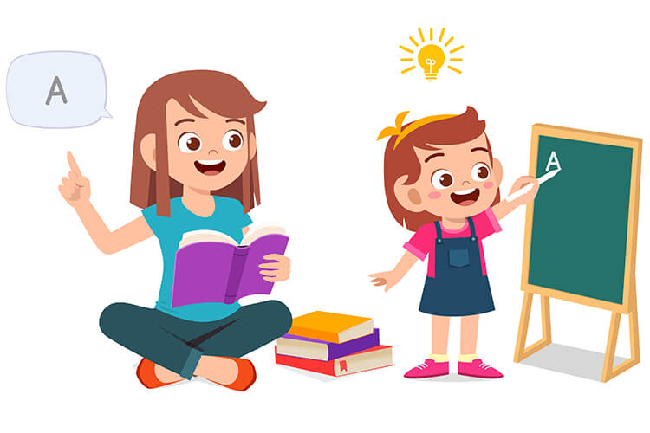
Jesteśmy konstruktorami
CELE OGÓLNE: rozwijanie umiejętności projektowania i planowania pracy; rozwijanie wyobraźni, kreatywnego myślenia, postaw twórczych; wyrabianie samodzielności podczas pracy, satysfakcji z samodzielnie wykonanego zadania.
Wynalazki Maciej Bennewicz

− Nudzi nam się, wujku – stwierdziła Ada, osuwając się z kanapy na podłogę.
− W takim razie opowiem wam o wynalazkach.
− Wynalazki też są nudne – odezwał się Adam, klikając w tablet. – Same maszyny do produkowania butelek albo gwoździ.
− Gwoździe są potwornie nudne – Ada turlała się na dywanie z boku na bok.
− Nawet roboty są nudne, bo są strasznie skomplikowane – dodał Adam.
− Ale… drodzy moi… ja wynalazki przyniosłem ze sobą – powiedział Alfred, stawiając plecak na stole. – Zawiesił głos i wsadził rękę do środka, jakby miał stamtąd wyjąć coś superciekawego albo niebezpiecznego. Ada natychmiast zerwała się z podłogi, zaś Adam odłożył tablet.
− Pewien inżynier, pan George de Mestral, mieszkaniec Szwajcarii, pewnego słonecznego poranka poszedł na spacer ze swoim psem. Rozmyślał o minionym wieczorze, który okazał się katastrofą.
− Katastrofą? – zaciekawił się Adam.
− Tak, katastrofą – potwierdził Alfred – zamiast pójść z żoną na uroczyste przyjęcie, na które długo czekali, musieli zostać w domu. W specjalnie na tę okazję kupionej, eleganckiej sukni dla pani de Mestral pękł zamek błyskawiczny i nie udało się go naprawić. Oboje państwo de Mestral byli bardzo zawiedzeni. Rozmyślając o feralnym wieczorze, pan inżynier zauważył, że do uszu i sierści jego psa przyczepiły się rzepy łopianu. Łopian to wysoka roślina, której owoce mają haczykowatą budowę. W domu trzeba było psa starannie oczyścić z dziwnych kulek. Pan inżynier uważnie obejrzał łopianowy rzep pod mikroskopem i dokładnie przyjrzał się haczykom. Wtedy przyszło mu do głowy, że gdyby suknia jego żony była wyposażona w podobne rzepy, nie byłoby afery z zamkiem błyskawicznym. Po wielu próbach pan de Mestral stworzył to – wujek odpiął rzep w swoim plecaku a potem podbiegł i rozpiął rzepy w bluzie Adama i w kapciach Ady, w swoim notesie i w obiciach foteli, w torbie komputerowej mamy i na kablu od komputera. Rzepy były wszędzie w ubraniach, butach, futerałach, piórnikach, notesach, w kuchni, w sypialni i w pokoju.
− Super! – Wykrzykiwały dzieci, biegając po całym domu i sprawdzając, gdzie też jeszcze zastosowano łopianowy wynalazek pana de Mestrala.
− Chcecie poznać więcej niesamowitych wynalazków, które są wokół nas? – spytał Alfred.
Adam i Ada z zachwytem zasiedli naprzeciwko stołu, na którym stal plecak. Z niecierpliwością oczekiwali na kolejne odkrycie.
− Proszę uprzejmie – wujek zakrywał wynalazek dłonią. – Pan Spencer Silver pracował w laboratorium nad supermocnym klejem. Próbował, próbował i nic mu nie wychodziło. Klej zostawał to na jednej, to na drugiej powierzchni, ale niczego nie sklejał. W końcu zniechęcony porzucił dalszą pracę nad wynalazkiem. Pewnego dnia kolega doktora Silvera Arthur Frey zdenerwował się podczas próby kościelnego chóru, w którym śpiewał. Kolejny raz rozsypały mu się notatki. Nigdy nie mógł nad nimi zapanować. Papierowe zakładki wkładane między kartki śpiewnika stale się wyślizgiwały. Wtedy wpadł na pomysł połączenia pliku karteczek wynalazkiem Silvera, tak by można je było odrywać i przyklejać do stron śpiewnika, nie niszcząc książki. Ta dam! – Alfred wyciągnął z plecaka kolorowe karteczki samoprzylepne.
Dzieci rozlepiły karteczki na stole, na ścianach i na meblach sprawdzając czy rzeczywiście super klej panów Silvera i Freya niczego nie niszczy. Rzecz jasna karteczki samoprzylepne doskonałe były im znane. Jednakże Adaś stwierdził, że nazwa jest myląca.
− Powinno się na nie mówić samoodlepne.
− Albo przylepno-odlepne – dodała Ada.
− Chcemy więcej wynalazków! – zakrzyknęły dzieci.
− Proszę uprzejmie – oznajmił wujek Alfred. – Uwaga zagadka. Trzeci znakomity wynalazek znajduje się przed waszymi noskami. Widzicie to, a nawet dotykacie tego, a nawet to was dotyka, ale nie zwracacie na to uwagi. Co to jest?
− Meble! – zakrzyknął Adam.
− Zimno – odpowiedział wujek z niewzruszoną miną.
− Buty – próbowała zgadnąć Ada.
− Cieplej – naprowadzał wujek.
− Skarpetki – zgadywał Adaś.
− Ciepło, ciepło, coraz cieplej – Wujek uśmiechał się szeroko.
− Bluza! – Ada podskoczyła wyciągając ręce.
− Tak jest, bluza i nie tylko bluza, również spodnie, koszule, koce, kurtki, rękawiczki, szaliki, kołdry, poduszki i wiele innych rzeczy zrobionych jest z polaru. Również skarpetki, zatem oboje zgadliście. Oto największy wynalazek ostatnich czasów. Cieplejszy niż dawne tkaniny, mięciutki i właściwie nieprzemakalny, gdyż nawet mokry wciąż grzeje. Specjaliści pracowali nad lekką i ciepłą tkaniną, mogącą zastąpić wełnę. Wiecie skąd bierze się wełna?
− Wełna to sierść owieczek – odpowiedziała Ada.
− Wełniane ubrania są gryzące – Adam aż się wzdrygnął.
− Mówi się szorstkie – Ada poprawiła Adasia z miną pani nauczycielki.
− A polarowe są miękkie – kontynuował wujek. – Naukowcy badali naturalne tkaniny i odkryli, że futro niedźwiedzia polarnego układa się w nieprzemakalne warstwy. Pojedyncze włoski stroszą się i otwierają, gdy jest ciepło i zamykają, gdy robi się zimno i wilgotno. W ten sposób tworzy się szczelna warstwa. Uczeni wykorzystali cienkie włókna z tworzywa sztucznego, których sploty przypominają układ włosów na misiowej skórze. W ten sposób stworzyli polartec w skrócie zwany polarem.
− Wujku, chcemy poznać jeszcze więcej wynalazków! – Adam i Ada podskakiwali radośnie, sprawdzając, co jeszcze jest zrobione z polaru.
− Proszę uprzejmie.

Wynalazki znajdziesz wszędzie.
Bez nich nikt się nie obędzie.
Na suficie, w korytarzu
w samochodzie i w garażu.
W kuchni, w torbie i w plecaku
Znajdziesz nawet na wieszaku.
Wynalazki krążą wszędzie.
W każdym domu i w urzędzie.
W satelicie, na orbicie.
Odkryć pełno w naszym życiu.
Starczy w koło się rozejrzeć,
By odszukać, odkryć więcej.

Spróbuj odpowiedzieć na pytania:
- Jakie wynalazki zostały wspomniane w opowiadaniu?
- Co udało nam się ułatwić dzięki tym odkryciom?
- Kto może zostać wynalazcą?
- Czy telefon, radio i telewizja też były kiedyś wynalazkami?
- Dlaczego teraz traktujemy je jako coś zwyczajnego?

Zabawa taneczna przy piosence : zatańcz wg własnego pomysłu

https://www.youtube.com/watch?v=PT3fUHHWm0w&ab – Piosenka młodych odkrywców

• „Jesteśmy konstruktorami” – zabawa plastyczno-techniczna. Dzieci wykonują konstrukcję z niewykorzystanych pudełek lub pustych butelek, łącząc elementy za pomocą taśmy dwustronnej, ozdabiają mazakami. Dzieci nadają nazwy swoim pracom, mogą to być np. roboty. Na koniec każde dziecko opowiada, co przedstawia jego konstrukcja, do czego służy. Do zabawy wykorzystajmy różnego rodzaju pudełka i butelki, taśmę dwustronną, mazaki, nożyczki .
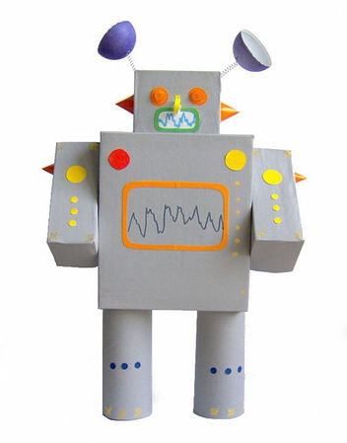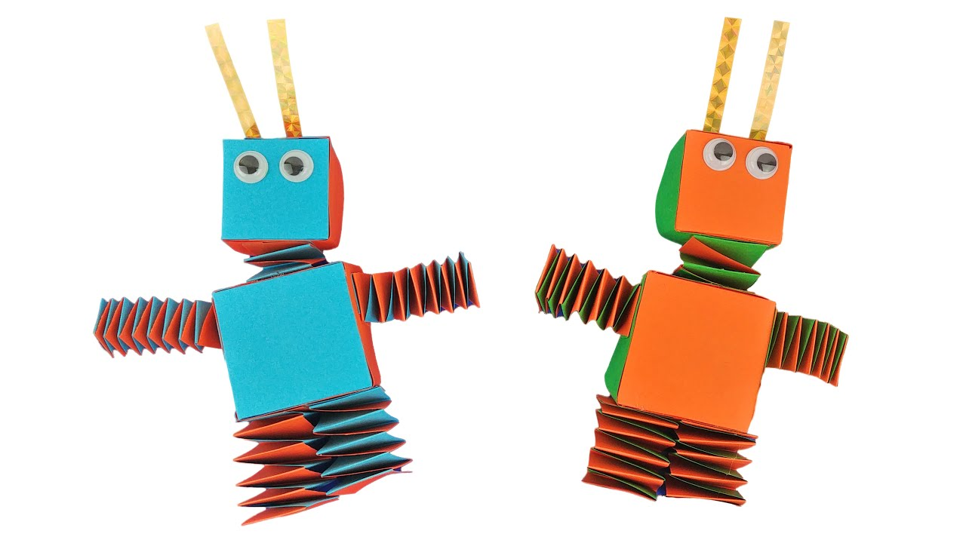

Opis zabawy : Kuferek robotów
Na małych karteczkach napiszcie wspólnie litery alfabetu (wszystkie lub te, które zna dziecko), możecie je wyciąć z gazet.
Na zmianę losujcie z kuferka literkę i czytajcie jej nazwę. Po wylosowaniu literki wymyślcie nazwę (zaczynającą się na tę literkę) robota lub innego ruchomego przedmiotu, czyli skarbu, który ukrył się w kuferku.
Zadaniem losującego jest pokazanie tego, co wymyślił. Na przykład: dziecko losuje skarb na literę A – wymyśla nazwę Autorobot i demonstruje, jak chodzi automatyczny robot; B –Białochód – biały samochód – włącza silnik i jedzie jak samochód; C – Cytrus – cytrynowy rower – kładzie się na podłodze i pedałuje nogami jak na rowerze.

• „Do przodu, do tyłu, w prawo” – zabawa ruchowa. Dzieci tańczą przy dowolnym utworze (dość długo, aby troszkę się zmęczyły). Gdy muzyka cichnie, zatrzymują się, kładą dłonie na klatce piersiowej, wyczuwają bicie serca. Określają, po której stronie jest serce, na lewą rękę zakładamy frotkę. Następnie ponownie włączamy utwór, a dzieci tańczą. Kiedy muzyka milknie kierujemy do dzieci polecenia, np. 3 kroki w przód, 2 kroki w prawo, 1 krok do tyłu, dzieci je wykonują. Starają się działać samodzielnie, pomaga im frotka na ręku. Zabawę powtarzamy kilkakrotnie.
• „Do celu” – zabawa matematyczna. Na dywanie rozkładamy duży karton z kratownicą – kratka odpowiada wymiarom klocków (lub pudełek po zapałkach). Wokół planszy układamy różne przedmioty. Dziecko określa gdzie jest góra, dół, prawa i lewa strona kartki. Dziecko z określonego miejsca układa klocki na planszy według instrukcji (np. 3 klocki w prawo, 2 klocki w górę, 3 klocki w prawo). Sterujemy dziecko tak, aby trafiło do określonej zabawki. Do zabawy będą potrzebne: karton z kratownicą, klocki lub pudełka po zapałkach, drobne zabawki
• Praca z książką L24 – poruszanie się po planszy zgodnie z kodem, utrwalenie kierunków: w górę, w dół, w prawo.
• „Kącik Molika Książkowego” – poczytaj mi mamo i tato- słuchanie wybranej książki przez dzieci.

Dla chętnych dzieci proponujemy dodatkowe zabawy.
Malowanie wg kodu.
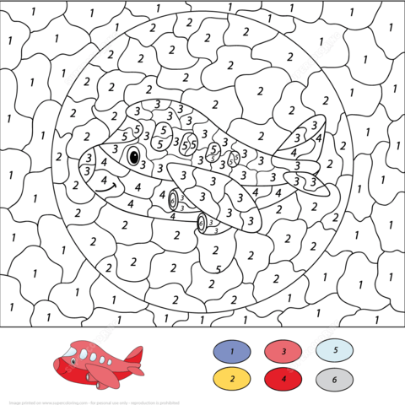

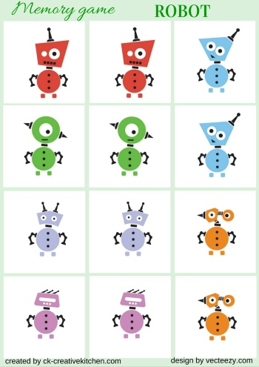
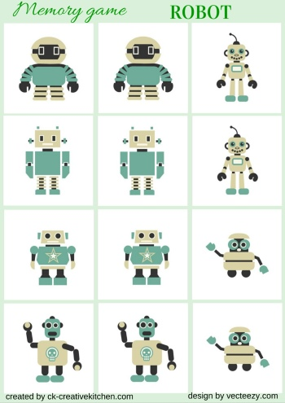
Gra w memory

„Telefon z kubeczków” - pomysł na telefon z plastikowych kubeczków pamiętamy jeszcze z dzieciństwa. Teraz, dokładnie tak samo jak wtedy, jego działanie zadziwia dzieci :)

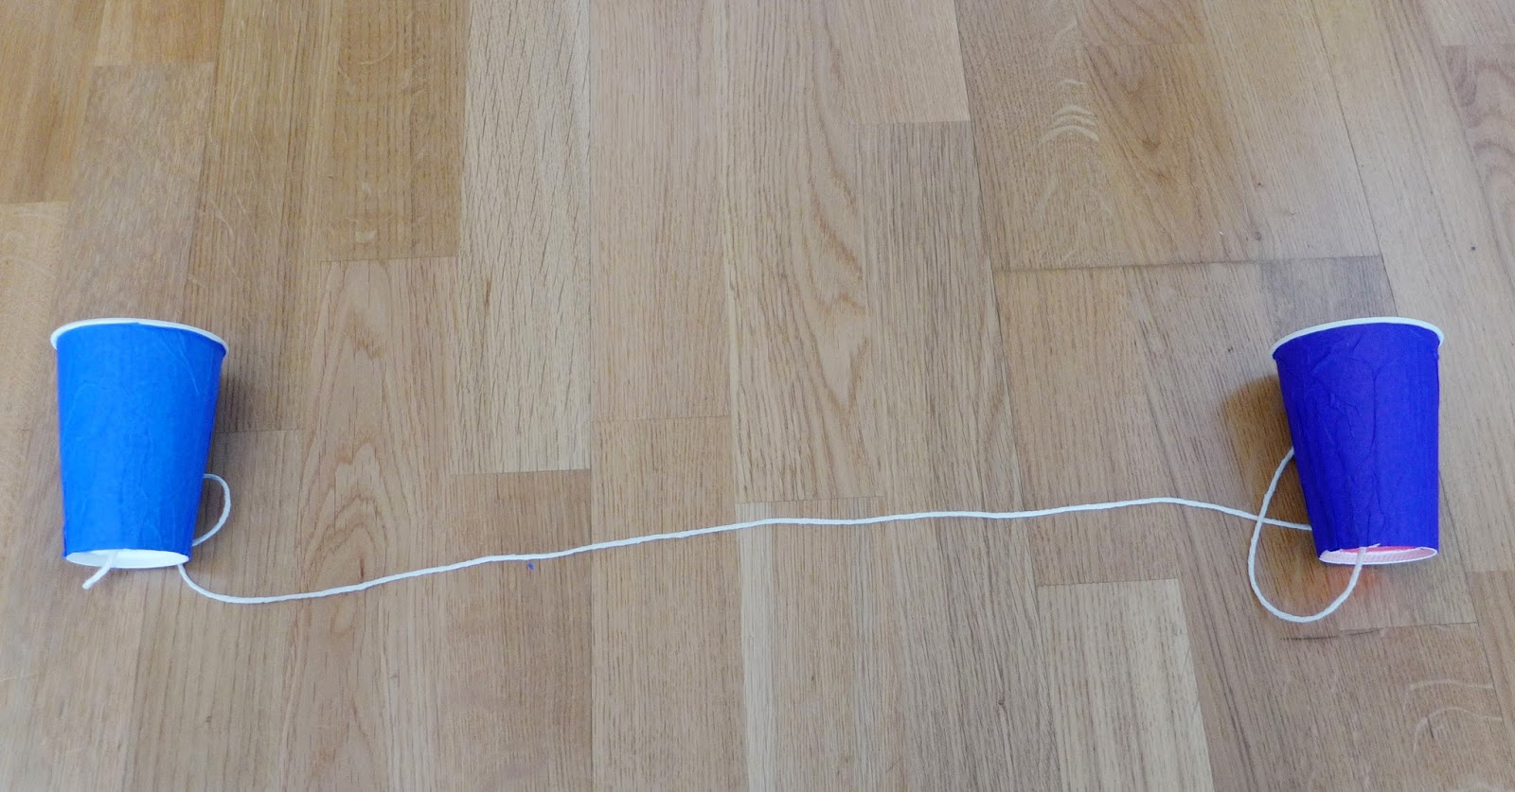
Materiały i przybory:
- dwa plastikowe kubeczki lub opakowania po jogurcie, kefirze, lodach…można je okleić kolorowym papierem
- igła
- cienka, mocna nitka
Wykonanie:
W dnie każdego z kubeczków zrobić dziurkę i przewlec przez nią nitkę. Na każdym z końców nitki zawiązać solidny supeł. Można zabezpieczyć nitkę zawiązując na jej końcu kawałek zapałki. Jedno dziecko mówi do swojego kubeczka a drugie słucha, przykładając kubeczek do ucha. Trzeba pamiętać o tym, że to nitka przenosi drgania, więc aby telefon działał, musi być solidnie napięta i nie można jej dotykać. Taki telefon przyda się w zabawach w tajnych agentów;)

